HỌC VIỆN CÔNG NGHỆ BƯU CHÍNH VIỄN THÔNG
KHOA AN TOÀN THÔNG TIN



BÁO CÁO BÀI TẬP LỚN
HỌC PHẦN: DỮ LIỆU LỚN
MÃ HỌC PHẦN: [BỔ SUNG]

ĐỀ TÀI: PHÂN NHÓM DỮ LIỆU BÁN HÀNG
TÍNH TỔNG VÀ TRUNG BÌNH DOANH THU THEO DANH MỤC

Các sinh viên thực hiện (trưởng nhóm xếp số 1):
[Mã sinh viên] [Họ tên sinh viên]

Tên nhóm: [Bổ sung]
Tên lớp: [Bổ sung]

Giảng viên hướng dẫn: [Bổ sung]
HÀ NỘI 2026
PHÂN CÔNG NHIỆM VỤ NHÓM THỰC HIỆN
TT | Công việc / Nhiệm vụ | SV thực hiện | Thời hạn  hoàn thành
1
2
3
4

NHÓM THỰC HIỆN TỰ ĐÁNH GIÁ
TT | SV thực hiện | Thái độ tham gia | Mức hoàn thành CV | Kỹ năng giao tiếp | Kỹ năng hợp tác | Kỹ năng lãnh đạo
1
2
3
4
Ghi chú:
- Thái độ tham gia: Đánh giá điểm thái độ tham gia công việc chung của nhóm (từ 0: không tham gia, đến 5: chủ động, tích cực).
- Mức hoàn thành CV: Đánh giá điểm mức độ hoàn thành công việc được giao (từ 0: không hoàn thành, đến 5: hoàn thành xuất sắc).
- Kỹ năng giao tiếp: Đánh giá điểm khả năng tương tác, giao tiếp trong nhóm (từ 0: không hoặc giao tiếp rất yếu, đến 5: giao tiếp xuất sắc).
- Kỹ năng hợp tác: Đánh giá điểm khả năng hợp tác, hỗ trợ lẫn nhau, giải quyết mâu thuẫn, xung đột
- Kỹ năng lãnh đạo: Đánh giá điểm khả năng lãnh đạo (từ 0: không có khả năng lãnh đạo, đến 5: có khả năng lãnh đạo tốt, tổ chức và điều phối công việc trong nhóm hiệu quả).

MỤC LỤC
MỞ ĐẦU 6
CHƯƠNG 1. CƠ SỞ LÝ THUYẾT VÀ KIẾN TRÚC FRAMEWORK 7
1.1 Dữ liệu lớn và xử lý phân tán 7
1.2 Kiến trúc Hadoop 7
1.3 Kiến trúc Apache Spark 8
1.4 So sánh Hadoop MapReduce và Spark 8
1.5 Mô hình lập trình MapReduce 8
CHƯƠNG 2. PHÂN TÍCH VÀ THUẬT TOÁN GROUP BY AGGREGATION 8
2.1 Phát biểu bài toán 8
2.2 Hợp đồng dữ liệu 8
2.3 Kiến trúc phần mềm của project 8
2.4 Thuật toán MapReduce cơ sở 8
2.5 Các phương án tối ưu V1 đến V5 8
2.6 Tính đúng và độ phức tạp 8
CHƯƠNG 3. CÀI ĐẶT THỬ NGHIỆM VÀ ĐÁNH GIÁ 8
3.1 Môi trường và công nghệ 8
3.2 Quy trình thực thi 8
3.3 Kiểm thử tính đúng 8
3.4 Kết quả benchmark 8
3.5 Đánh giá và giới hạn 8
KẾT LUẬN 8
TÀI LIỆU THAM KHẢO 8

DANH MỤC CÁC HÌNH VẼ
Hình 1. Kiến trúc Hadoop phục vụ xử lý dữ liệu lớn 7
Hình 2. Kiến trúc thực thi Apache Spark 8
Hình 3. Luồng xử lý của project Group By Aggregation 8
Hình 4. Thời gian job trung vị trên workload synthetic 8

DANH MỤC CÁC BẢNG BIỂU
Bảng 1. So sánh Hadoop MapReduce và Apache Spark 8
Bảng 2. Các trường của dữ liệu đầu vào 8
Bảng 3. Trách nhiệm các lớp chính trong project 8
Bảng 4. So sánh năm phương án MapReduce 8
Bảng 5. Độ phức tạp của các phương án 8
Bảng 6. Các thành phần công nghệ 8
Bảng 7. Bằng chứng kiểm thử 8
Bảng 8. Kết quả benchmark trung vị 8

DANH MỤC CÁC TỪ VIẾT TẮT
Từ viết tắt | Thuật ngữ tiếng Anh | Giải thích tiếng Việt
API | Application Programming Interface | Giao diện lập trình ứng dụng
CSV | Comma Separated Values | Dữ liệu phân tách bằng dấu phẩy
DAG | Directed Acyclic Graph | Đồ thị có hướng không chu trình
HDFS | Hadoop Distributed File System | Hệ thống tệp phân tán Hadoop
JVM | Java Virtual Machine | Máy ảo Java
MR | MapReduce | Mô hình xử lý Map và Reduce
RDD | Resilient Distributed Dataset | Tập dữ liệu phân tán có khả năng phục hồi
TSV | Tab Separated Values | Dữ liệu phân tách bằng ký tự tab
YARN | Yet Another Resource Negotiator | Bộ quản lý tài nguyên của Hadoop

MỞ ĐẦU
Sự gia tăng nhanh của dữ liệu giao dịch đặt ra nhu cầu tổng hợp thông tin trên khối lượng lớn hơn khả năng xử lý thuận tiện của một máy đơn. Một phép tính tưởng như đơn giản, chẳng hạn tổng hoặc trung bình doanh thu theo danh mục, trở thành bài toán phân tán khi dữ liệu được chia trên nhiều tệp và nhiều nút. Hadoop MapReduce giải quyết bài toán bằng cách chia dữ liệu thành các phần độc lập, đưa phép tính đến gần nơi lưu dữ liệu, sau đó sắp xếp và gộp các cặp khóa giá trị theo nhóm [1].
Bài tập lớn xây dựng một project Java dùng Hadoop MapReduce để lọc sự kiện mua hàng từ CSV, phân nhóm theo danh mục và tính tổng, số lượt mua cùng giá trị trung bình. Project triển khai năm phương án V1 đến V5 trên cùng một hợp đồng dữ liệu và cùng một job. Các phương án tối ưu dần vị trí tổng hợp, cấu trúc lưu trạng thái và cách đóng gói dữ liệu nhằm giảm số record phải sort hoặc shuffle nhưng vẫn giữ nguyên kết quả.
Phạm vi của báo cáo gồm khái niệm xử lý dữ liệu lớn, kiến trúc Hadoop và Spark, mô hình MapReduce, thiết kế phần mềm, thuật toán Group By Aggregation, kiểm thử và kết quả benchmark. Dataset được project lựa chọn không có trường chi nhánh, số lượng sản phẩm hoặc mã đơn hàng. Vì vậy báo cáo trình bày kết quả theo danh mục và không coi brand là chi nhánh. Mỗi dòng purchase được hiểu là một đơn vị ghi nhận giá trị mua hàng.
Báo cáo gồm ba chương. Chương 1 trình bày nền tảng Big Data, Hadoop, Spark và MapReduce. Chương 2 mô tả hợp đồng dữ liệu, kiến trúc project và năm thuật toán. Chương 3 trình bày công nghệ, quy trình chạy, kiểm thử, benchmark và giới hạn của kết quả.
- CƠ SỞ LÝ THUYẾT VÀ KIẾN TRÚC FRAMEWORK
  - Dữ liệu lớn và xử lý phân tán
Dữ liệu lớn thường được nhận diện qua quy mô, tốc độ phát sinh và sự đa dạng về cấu trúc. Ý nghĩa kỹ thuật của các đặc trưng này là dữ liệu có thể không còn phù hợp với cách đọc toàn bộ vào bộ nhớ của một tiến trình. Hệ thống phải chia dữ liệu, xử lý song song, quản lý lỗi và hợp nhất kết quả. Với bài toán tổng hợp theo nhóm, dữ liệu được phân chia theo các đoạn đầu vào; mỗi đoạn tạo ra trạng thái trung gian, sau đó các trạng thái cùng khóa được đưa về một nơi để hợp nhất.
Xử lý phân tán không loại bỏ chi phí đọc dữ liệu. Mọi phương án của project đều phải quét N dòng hoặc D byte, nên cận dưới vẫn là Ω(N) hay Ω(D). Tối ưu tập trung vào các chi phí phát sinh sau khi đọc: tạo đối tượng, serialize, sort, spill, truyền qua mạng và merge tại reducer. Đây cũng là lý do số map output record và shuffle byte được dùng làm chỉ số quan sát bên cạnh thời gian chạy.
  - Kiến trúc Hadoop
Hadoop gồm ba lớp liên quan trực tiếp đến project. HDFS lưu tệp dưới dạng các block trên DataNode, còn NameNode quản lý namespace và ánh xạ block. YARN quản lý tài nguyên thông qua ResourceManager, NodeManager và ApplicationMaster. MapReduce cung cấp mô hình lập trình, chia input thành các task Map, thực hiện shuffle sort và chạy các task Reduce. Tài liệu Apache mô tả khả năng đặt task trên nút có dữ liệu để giảm lưu lượng mạng và tăng băng thông tổng hợp [1][2][3].
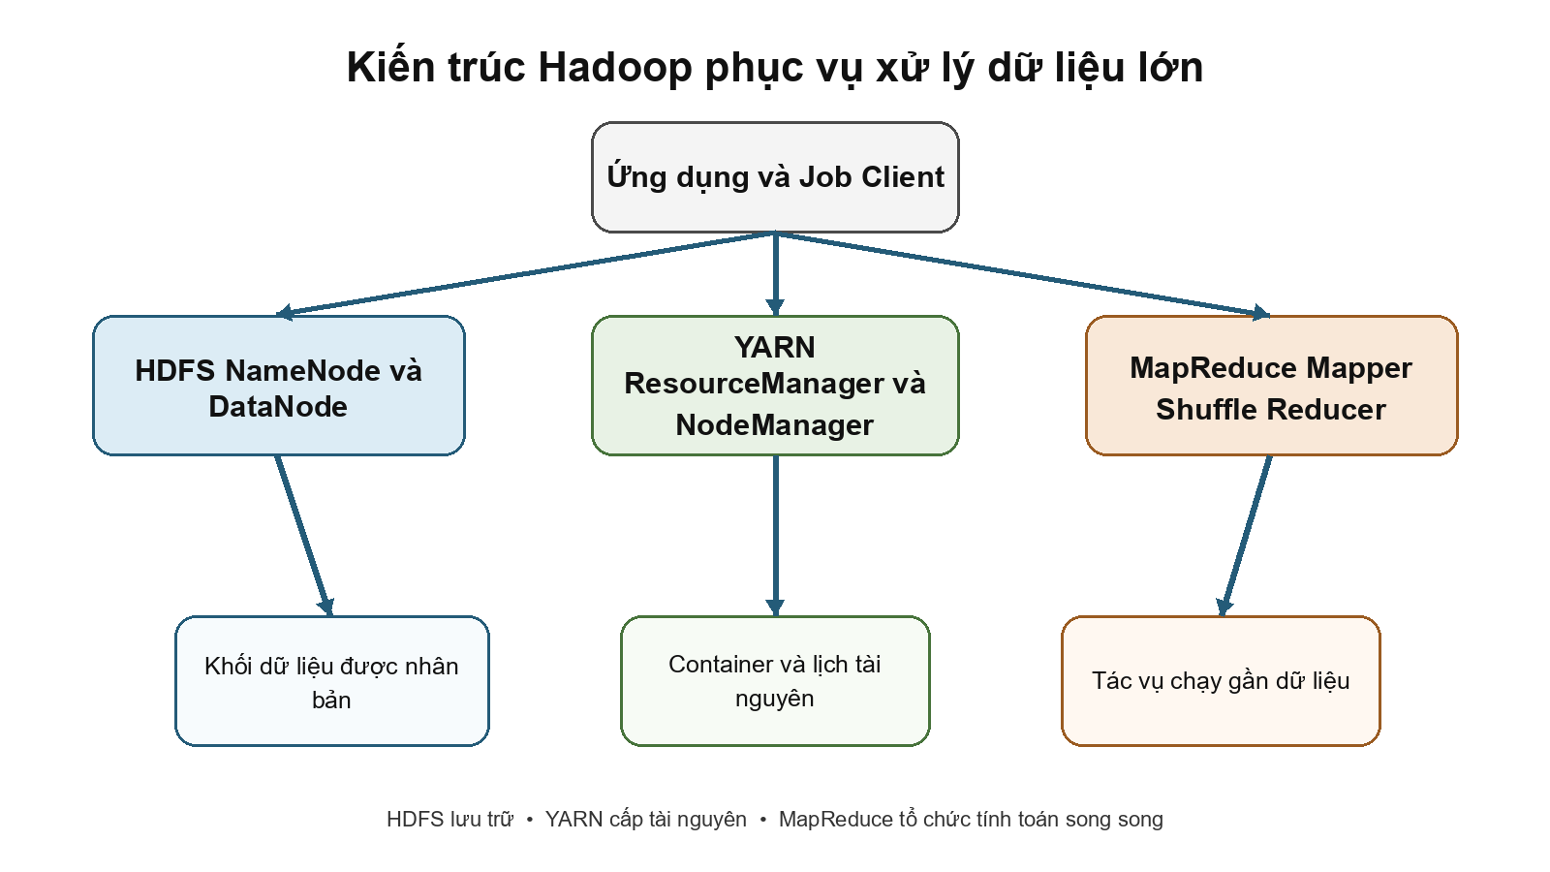
Hình 1. Kiến trúc Hadoop phục vụ xử lý dữ liệu lớn
Trong môi trường cụm, HDFS cung cấp khả năng chịu lỗi nhờ nhân bản block; YARN phân phối container và giám sát tài nguyên; MapReduce chịu trách nhiệm lập lịch, theo dõi và chạy lại task bị lỗi. Trong workspace hiện tại, project được kiểm chứng bằng Hadoop LocalJobRunner với hệ tệp cục bộ. Cấu hình local giữ nguyên API MapReduce nhưng không tái hiện đầy đủ HDFS, YARN, truyền mạng và cạnh tranh tài nguyên của cụm thật.
  - Kiến trúc Apache Spark
Apache Spark tổ chức ứng dụng quanh Driver Program. Driver tạo SparkContext hoặc SparkSession, xây dựng kế hoạch thực thi và yêu cầu Cluster Manager cấp các Executor. Executor chạy task và có thể giữ dữ liệu trung gian trong bộ nhớ hoặc trên đĩa giữa nhiều stage. Cluster Manager có thể là Standalone, YARN hoặc Kubernetes [4].
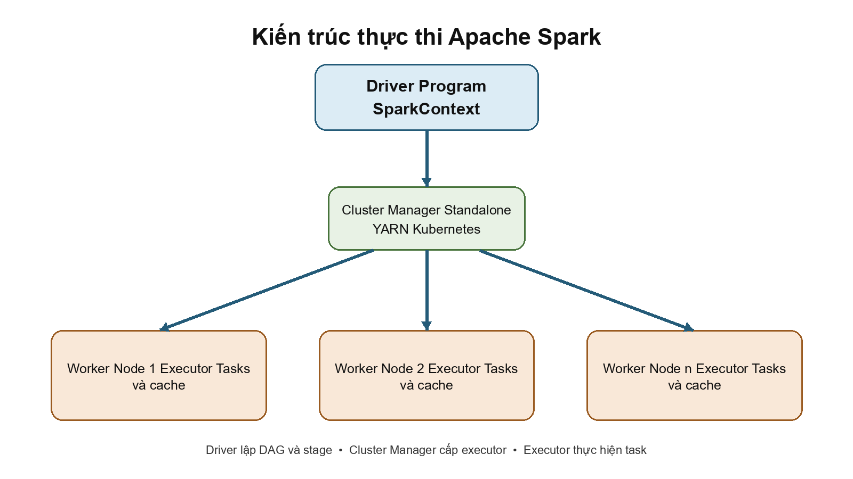
Hình 2. Kiến trúc thực thi Apache Spark
Với Group By Aggregation trên Spark, thao tác groupBy hoặc reduceByKey tạo ra một phép biến đổi rộng vì dữ liệu cùng khóa phải được phân vùng lại. Spark tối ưu một chuỗi biến đổi dưới dạng DAG và thường có lợi khi workload cần nhiều bước hoặc tái sử dụng dữ liệu trung gian. Project này không triển khai Spark; phần Spark được trình bày để làm rõ lựa chọn framework và kiến trúc thay thế.
  - So sánh Hadoop MapReduce và Spark
Bảng 1. So sánh Hadoop MapReduce và Apache Spark
Tiêu chí | Hadoop MapReduce | Apache Spark
Mô hình thực thi | Map và Reduce, ghi ranh giới job rõ ràng | DAG gồm job, stage và task
Dữ liệu trung gian | Thường dựa vào sort, spill và tệp trung gian | Có thể cache trong bộ nhớ và tràn ra đĩa
Quản lý tài nguyên | YARN trong cụm Hadoop | Standalone, YARN hoặc Kubernetes
Workload phù hợp | Batch lớn, luồng xử lý ổn định, một hoặc ít bước | Phân tích lặp, nhiều bước, tương tác hoặc streaming
API trong project | Java MapReduce API 3.4.2 | Không triển khai
Lý do lựa chọn | Đúng yêu cầu môn học và cho phép quan sát mapper, shuffle, reducer | Chỉ dùng để đối chiếu kiến trúc

Hadoop MapReduce được chọn vì đề tài yêu cầu trình bày và triển khai thuật toán MapReduce. Cấu trúc tường minh của mapper, combiner, partitioner và reducer cũng cho phép đo trực tiếp tác động của từng phương án tối ưu. Spark có thể diễn đạt cùng phép tổng hợp ngắn gọn hơn, nhưng sẽ làm mờ một phần chi tiết thuật toán mà bài tập cần phân tích.
  - Mô hình lập trình MapReduce
Một job MapReduce biến đổi các cặp khóa giá trị theo chuỗi input → map → combine tùy chọn → partition và shuffle sort → reduce → output [1]. Mapper xử lý từng record đầu vào và phát cặp trung gian. Partitioner chọn reducer theo khóa. Framework gom, sắp xếp và chuyển tất cả giá trị của cùng khóa tới reducer. Reducer hợp nhất các giá trị và phát kết quả cuối.
map(k1, v1) -> list(k2, v2)
partition(k2) -> reducer_id
shuffle_sort(list(k2, v2)) -> (k2, iterable(v2))
reduce(k2, iterable(v2)) -> list(k3, v3)
Combiner là phép gộp cục bộ mà framework có thể chạy không lần nào, một lần hoặc nhiều lần. Vì vậy combiner chỉ an toàn khi phép gộp có tính kết hợp và không phụ thuộc thứ tự. Project dùng trạng thái (sum, count), nên phép merge là cộng từng thành phần; đây là monoid với phần tử đơn vị (0, 0) và phù hợp cho mapper, combiner lẫn reducer.
- PHÂN TÍCH VÀ THUẬT TOÁN GROUP BY AGGREGATION
  - Phát biểu bài toán
Đầu vào là một hoặc nhiều tệp CSV sự kiện thương mại điện tử. Project chỉ nhận các dòng có event_type=purchase. Khóa nhóm mặc định là category_id; hai lựa chọn khác là category_code và category_root. Với mỗi khóa g, hệ thống tính tổng giá trị, số purchase và trung bình:
SUM(g) = tổng price_minor của các purchase thuộc g
COUNT(g) = số purchase hợp lệ thuộc g
AVG(g) = SUM(g) / COUNT(g), làm tròn HALF_UP ở đầu ra
Giá tiền được chuyển sang số nguyên long theo đơn vị nhỏ nhất với scale 2. Chẳng hạn 12.34 được lưu là 1234. Cách biểu diễn này tránh sai số dấu phẩy động khi cộng. Mọi phép cộng dùng Math.addExact để phát hiện overflow. AVG không được tính tại mapper hay combiner vì trung bình của các trung bình không bảo toàn trọng số.
  - Hợp đồng dữ liệu
Bảng 2. Các trường của dữ liệu đầu vào
Trường | Vai trò trong project | Quy tắc xử lý
event_time | Thông tin nguồn | Không tham gia group hoặc aggregate
event_type | Lọc sự kiện | Chỉ purchase được chấp nhận
product_id | Thông tin nguồn | Không sử dụng
category_id | Khóa nhóm mặc định | Bắt buộc là chuỗi chữ số
category_code | Khóa nhóm tùy chọn | Thiếu được gán __UNKNOWN__
brand | Thông tin nguồn | Không coi là chi nhánh
price | Giá trị tổng hợp | Không âm, đúng scale 2
user_id | Thông tin nguồn | Không sử dụng
user_session | Thông tin nguồn | Không sử dụng

Dataset Kaggle được tham chiếu trong project gồm đúng chín trường trên [5]. Dataset không có quantity, branch_id hoặc order_id. Vì vậy tổng được hiểu là tổng price của các sự kiện purchase, không phải doanh thu của toàn bộ đơn hàng có nhiều sản phẩm. Nếu cần phân nhóm theo chi nhánh, nguồn dữ liệu phải bổ sung một trường chi nhánh có nghĩa nghiệp vụ rõ ràng, sau đó mở rộng GroupMode và GroupKeyResolver.
Trước khi chạy job, DatasetPreflight quét toàn bộ tệp, kiểm tra header, UTF-8, giới hạn 64 KiB mỗi dòng, số cột, khóa và lỗi CSV. InputManifest lưu URI, kích thước và SHA-256 của từng tệp; fingerprint được kiểm tra lại trước và sau job. Cơ chế này ngăn việc so sánh kết quả khi input đã thay đổi giữa các lần chạy.
  - Kiến trúc phần mềm của project
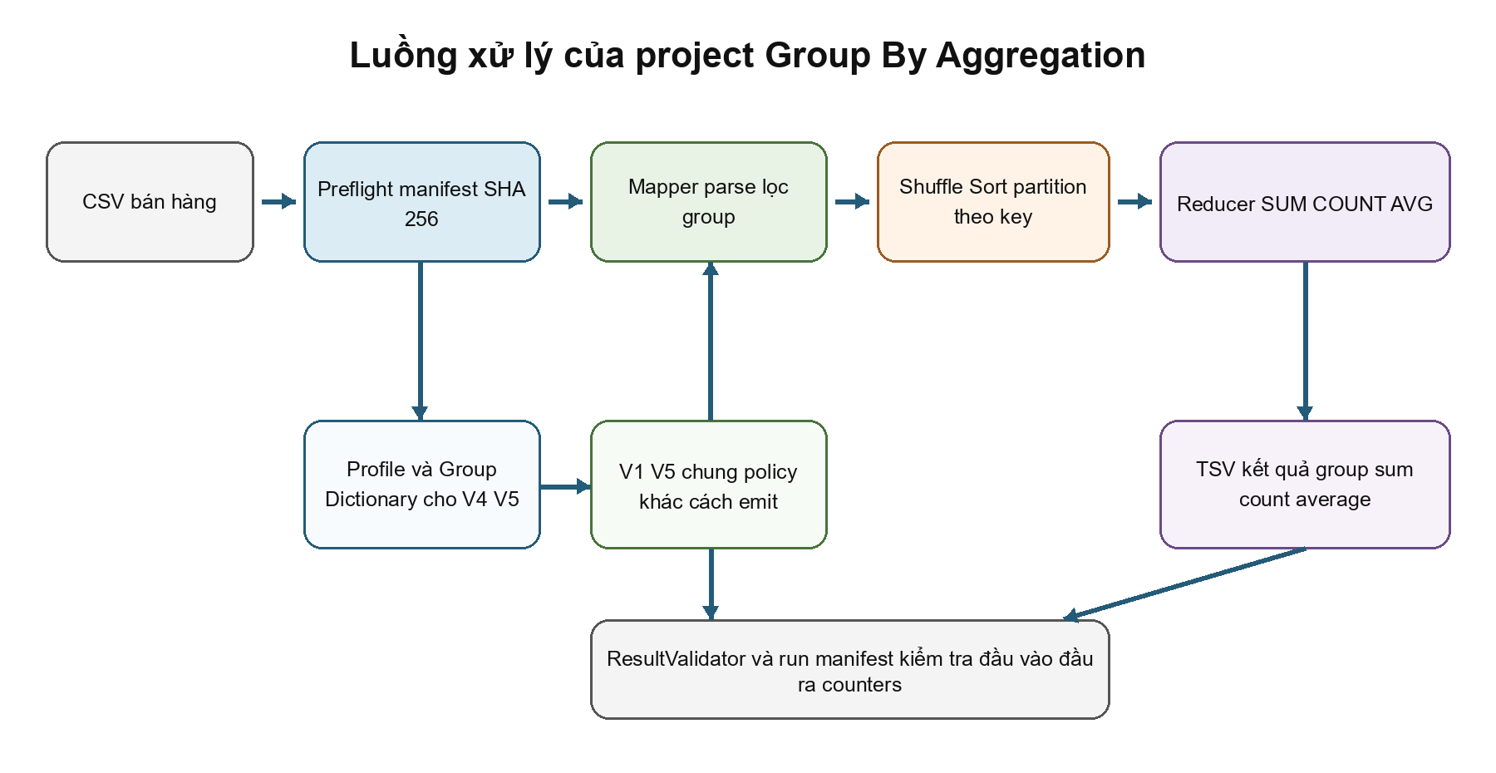
Hình 3. Luồng xử lý của project Group By Aggregation
Bảng 3. Trách nhiệm các lớp chính trong project
Nhóm thành phần | Lớp tiêu biểu | Trách nhiệm
Domain | Money, AggregateState, GroupKeyResolver | Tiền, trạng thái sum count và quy tắc chọn khóa
Input | CsvEventParser, PurchasePreparation | Parse CSV, lọc purchase và chuẩn hóa dữ liệu
Provenance | DatasetPreflight, InputManifest | Kiểm tra cấu trúc, checksum và fingerprint
Hadoop | Mapper, Combiner, Partitioner, Reducer | Thực hiện năm phương án MapReduce
Job | RunOptions, JobPlanFactory, JobExecutor | Kiểm tra cấu hình, tạo và chạy đúng một job
Output | RevenueFormatter, ResultValidator | Định dạng TSV và kiểm tra kết quả
Metrics | MetricsCollector, RunManifest | Thu thập counters, thời gian và trạng thái validation

Thiết kế tách nghiệp vụ khỏi Hadoop. Các lớp domain không import Hadoop; parser và policy được dùng chung bởi profiler lẫn mapper; JobPlanFactory chỉ nối các thành phần phù hợp với từng variant. Nhờ đó năm phương án thay đổi chiến lược tổng hợp nhưng giữ nguyên cách hiểu dữ liệu, cách tính tiền và định dạng output.
  - Thuật toán MapReduce cơ sở
    - Hàm Map
Mapper nhận offset và một dòng Text. MapperSupport gọi parser rồi PurchasePreparation để phân loại header, non-purchase, unknown event, invalid price, invalid group hoặc valid purchase. Với dòng hợp lệ, mapper phát khóa nhóm và SumCountWritable(price_minor, 1).
Map(offset, line):
event = parse(line)
purchase = prepare(event, group_mode)
if purchase hợp lệ:
emit(group, (price_minor, 1))
    - Shuffle Sort và Partitioner
Framework serialize map output, chia partition theo khóa, sort trong từng mapper và chuyển dữ liệu tới reducer. Tất cả partial của cùng group phải đến cùng reducer. V1 đến V4 dùng Text group làm khóa; V5 dùng partition ID và một BatchPartitioner kiểm tra identity partition.
    - Hàm Reduce
FinalRevenueReducer duyệt streaming qua Iterable<SumCountWritable>, cộng sum và count bằng AggregateState.merge, sau đó gọi RevenueFormatter để xuất total, count và average. Reducer không giữ toàn bộ danh sách value trong bộ nhớ.
Reduce(group, partials):
total = (0, 0)
for partial in partials:
total = (total.sum + partial.sum, total.count + partial.count)
emit(group, total.sum, total.count, total.sum / total.count)
  - Các phương án tối ưu V1 đến V5
Bảng 4. So sánh năm phương án MapReduce
Variant | Cách tổ chức | Map output | Điều kiện phù hợp
V1 Direct | Emit mỗi purchase | P record | Baseline dễ kiểm tra
V2 Combiner | Gộp sum count trong spill merge | Mapper vẫn emit P; reducer nhận C≤P | Nhiều khóa lặp và shuffle đáng kể
V3 In Mapper | HashMap bounded, flush khi đầy | E record, G≤E≤P | Cần giảm emit nhưng giới hạn RAM
V4 Dense | Dictionary group to ID và long array | G≤min(P,MK) | K vừa phải và dictionary hợp lệ
V5 Batch | Dense plus projected parser plus batch theo reducer | Q≤M min(R,K) batch | K vừa phải, R nhỏ, CSV chủ yếu fast path

    - V1 Direct MapReduce
V1 là đường chuẩn. Mỗi purchase tạo một map output, nên framework phải collect, sort và shuffle P record. Ưu điểm là ít trạng thái, dễ giải thích và phù hợp làm oracle khi kiểm tra các tối ưu. Nhược điểm là lặp lại khóa và chi phí serialize trên từng dòng mua hàng.
    - V2 Hadoop Combiner
V2 dùng lại mapper V1 và thêm SumCountCombiner. Combiner gộp các partial cùng group trước khi gửi tới reducer, làm giảm REDUCE_INPUT_RECORDS và shuffle byte. Tuy nhiên MAP_OUTPUT_RECORDS vẫn bằng P vì mapper đã phát từng purchase. Thuật toán không được phụ thuộc việc combiner có chạy hay không.
    - V3 Bounded In Mapper Aggregation
V3 đưa phép gộp vào mapper trước context.write. BoundedAccumulator giữ tối đa B khóa. Khi một khóa mới xuất hiện lúc cache đã đầy, mapper flush toàn bộ cache rồi tiếp tục. Cách này giảm số record framework phải sort, trong khi tham số B khống chế bộ nhớ. Nếu B đủ chứa K_m nhóm của mỗi mapper, mỗi nhóm chỉ phát một partial trên mapper đó.
    - V4 Dense In Mapper Aggregation
V4 tạo GroupDictionary từ bước profile, ánh xạ mỗi group sang một ID ổn định. Mỗi mapper dùng hai mảng long sums và counts kích thước K, tránh tạo AggregateState mới ở mỗi lần merge và không cần flush theo B. Đổi lại, V4 tốn O(K) bộ nhớ mỗi mapper, quét K slot khi cleanup và bắt buộc dictionary khớp fingerprint, policy, group mode cùng checksum.
    - V5 Projected Parser và Packed Batch
V5 kế thừa dense aggregation và thay parser bằng ProjectedCsvEventParser. Fast path chỉ lấy event_type, category_id, category_code và price trên dòng không có quote, BOM hoặc CR; trường hợp phức tạp quay về Commons CSV để giữ semantics. Khi cleanup, mapper gom các entry theo ownership id mod R và phát tối đa một batch có dữ liệu cho mỗi reducer.
Số batch Q có thể nhỏ hơn nhiều số partial G, nhưng payload vẫn chứa G bộ ba id, sum, count. Vì vậy giảm số record sort không đồng nghĩa giảm shuffle byte cùng tỷ lệ. Reducer V5 tải dictionary, kiểm tra ownership, cộng các entry vào mảng và chỉ phát nhóm thuộc partition của mình.
  - Tính đúng và độ phức tạp
Bất biến chính là mọi partial biểu diễn chính xác tổng và số lượng của một tập con purchase. Phép merge((s1,c1),(s2,c2))=(s1+s2,c1+c2) có tính kết hợp và phần tử đơn vị (0,0). Nếu mỗi purchase hợp lệ được đưa vào đúng một partial và mọi partial được merge đúng một lần, kết quả cuối không phụ thuộc cách chia mapper, số lần combiner chạy hoặc thứ tự merge.
AVG chỉ được tính sau khi đã có sum và count cuối. Ví dụ hai partial (10000,100) và (3000,10) phải cho trung bình 13000/110; lấy trung bình của hai giá trị trung bình sẽ cho trọng số sai. Kiểm tra overflow và dictionary provenance biến lỗi dữ liệu thành lỗi rõ ràng thay vì âm thầm bỏ record.
Bảng 5. Độ phức tạp của các phương án
Variant | Tổng công việc job | RAM mapper | RAM reducer
V1 | O(N + P log(P+1)) | O(1) | O(1)
V2 | Worst case như V1 | O(1) state | O(1)
V3 | Kỳ vọng O(N + E log(E+1)) | O(min(B,K)) | O(1)
V4 | Kỳ vọng O(N + MK + G log(G+1)) | O(K) | O(1)
V5 | Kỳ vọng O(N + M(K+R) + RK + Q log(Q+1) + G) | O(K+R) | O(K)

Các công thức dùng mô hình comparison sort để so sánh tổng công việc, không dự đoán chính xác wall time. Hadoop thực tế còn có sort theo mapper, spill, merge nhiều pha, buffer, nén, speculative execution và retry. Khi K tăng cùng P hoặc cache V3 liên tục flush, không thể coi MK là hằng số và kết luận mọi variant đều tuyến tính.
- CÀI ĐẶT THỬ NGHIỆM VÀ ĐÁNH GIÁ
  - Môi trường và công nghệ
Bảng 6. Các thành phần công nghệ
Thành phần | Phiên bản hoặc lựa chọn | Vai trò
Java | JDK 11 | Ngôn ngữ và runtime
Hadoop | MapReduce API 3.4.2 | Framework xử lý phân tán
Maven | 3.9.11 | Build và quản lý dependency
Commons CSV | 1.14.1 | CSV parser tham chiếu
Jackson | 2.18.3 | Artifact JSON và run manifest
JUnit | 5.12.2 | Unit và integration test
Python | Từ 3.9 | Sinh workload và benchmark orchestration

Hadoop dependencies dùng scope provided để tránh đóng gói class Hadoop vào JAR. Commons CSV, Jackson và các runtime library liên quan được shade và relocate nhằm giảm xung đột khi chạy trên cụm. Maven Enforcer yêu cầu đúng JDK 11; Spotless kiểm tra format; Surefire và Failsafe tách unit với integration test.
  - Quy trình thực thi
Quy trình local gồm build, preflight, profile khi cần, chạy variant, validate và xuất kết quả. Tất cả đường dẫn output phải mới để tránh trộn kết quả cũ. V1 đến V3 không cần dictionary; V4 và V5 bắt buộc dictionary cùng fingerprint và group mode.
./mvnw -Pintegration verify
./scripts/prepare-input.sh INPUT.csv results/meta
./scripts/run-local.sh --tool DatasetTool profile --manifest results/meta/input.json \
--output results/meta/profile.json --dictionary results/meta/groups.json
./scripts/run-local.sh --variant v5 --manifest results/meta/input.json \
--preflight results/meta/preflight.json --dictionary results/meta/groups.json \
--output results/v5 --group-by category_id --reducers 2 --max-keys 10000
Trên cụm, run-cluster.sh gọi hadoop jar với cùng CLI. Người chạy cần upload CSV lên HDFS trước khi tạo manifest để URI và checksum phản ánh đúng dữ liệu trong cụm. Nếu phiên bản Hadoop của cụm khác 3.4.2, project cho phép build lại bằng -Dhadoop.version nhưng phải kiểm thử trên cụm mục tiêu.
  - Kiểm thử tính đúng
Bảng 7. Bằng chứng kiểm thử
Kiểm thử | Nội dung xác minh | Kết quả ghi nhận
Unit tests | Money, AggregateState, parser, accumulator, dictionary, writable, validator | 18 test đạt
Integration tests | Năm variant, nhiều split/reducer, empty input, failure path | 6 test đạt
Python tests | Workload generator và benchmark summary | 5 test đạt
VariantsIT | Oracle thủ công: nhóm 1 = 60.00/3/20.00; nhóm 2 = 0.03/3/0.01 | V1 đến V5 giống nhau
RecordReductionIT | 600 purchase, 3 group, 1 mapper, 2 reducer | Map output 600, 600, 3, 3, 2

ResultValidator đọc tất cả part-r-*, từ chối khóa trùng, kiểm tra tổng count và so sum/count chính xác giữa các variant. RevenueTool còn kiểm tra lại checksum input sau job. Một thư mục có _SUCCESS nhưng có malformed CSV hoặc input thay đổi vẫn không được đánh dấu valid.
  - Kết quả benchmark
Benchmark trong repository dùng dữ liệu synthetic gồm 200.000 purchase, 32 category, seed 21, một mapper, hai reducer, cache 10.000 và không nén. Mỗi variant chạy một warmup và ba lượt đo theo thứ tự ngẫu nhiên. Poll interval 100 ms được áp dụng chung để giảm sai lệch do thời gian chờ client.
Bảng 8. Kết quả benchmark trung vị
Variant | Job ms | CLI ms | CLI cộng profile ms | Map record | Reduce record | Shuffle byte | Speedup
V1 | 1266 | 2586 | 2586 | 200000 | 200000 | 4137536 | 1.00x
V2 | 1158 | 2427 | 2427 | 200000 | 32 | 674 | 1.09x
V3 | 1051 | 2318 | 2318 | 32 | 32 | 674 | 1.20x
V4 | 1146 | 2485 | 3570 | 32 | 32 | 674 | 1.10x
V5 | 851 | 2158 | 3243 | 2 | 2 | 676 | 1.49x

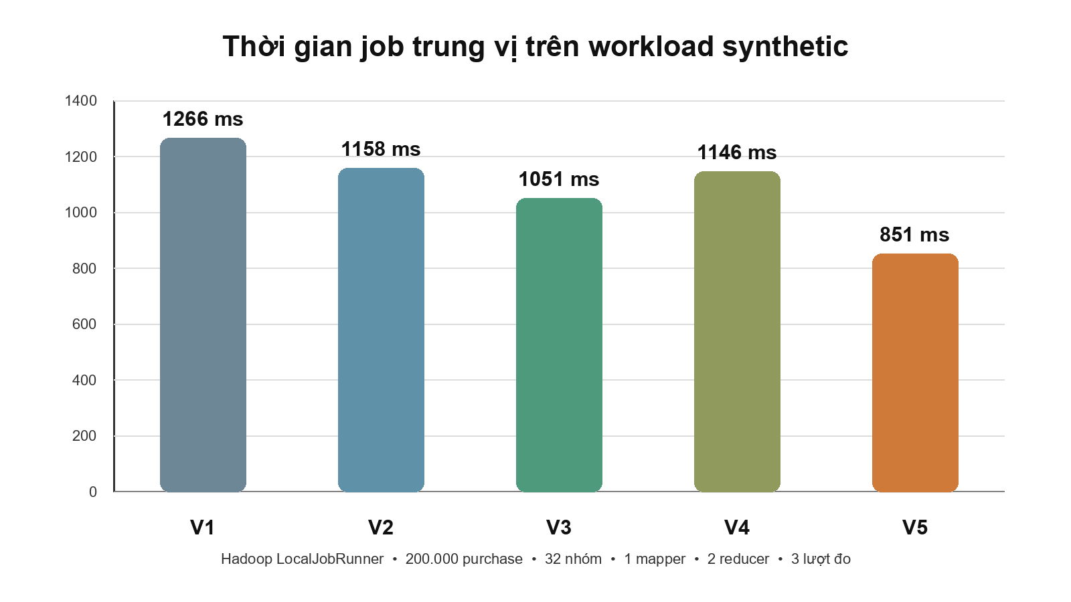
Hình 4. Thời gian job trung vị trên workload synthetic
V3 giảm map output từ 200.000 xuống 32 vì tổng hợp trước context.write. V5 tiếp tục giảm số record sort xuống hai batch, nhưng shuffle byte gần V2 đến V4 vì batch vẫn chứa 32 aggregate entry. V5 có job median 851 ms, nhanh hơn V1 khoảng 1,49 lần trong phép đo này.
V4 không nhanh hơn V3 trên workload đã đo. Khi cache V3 đủ chứa 32 key, cả hai đều emit 32 record; V4 phải trả thêm chi phí tải và kiểm tra dictionary. Chi phí profile là 1085 ms; khi cộng profile vào lần dùng đầu, V4 và V5 lần lượt đạt 3570 ms và 3243 ms, cao hơn CLI baseline 2586 ms. Dictionary chỉ có lợi rõ hơn khi được tái sử dụng cho nhiều truy vấn hoặc khi cache V3 không đủ.
  - Đánh giá và giới hạn
Kết quả chứng minh đúng xu hướng thiết kế: đưa aggregation về phía mapper làm giảm số record cần sort; dense array giảm allocation trong điều kiện K nhỏ; packed batch giảm số record điều phối. Tuy nhiên version number không tạo ra thứ tự tốc độ tuyệt đối. Hiệu năng phụ thuộc K, M, R, phân bố khóa, kích thước split, tỷ lệ fallback của CSV parser, buffer sort, nén và tài nguyên cụm.
Phép đo hiện tại chỉ dùng macOS arm64, Hadoop LocalJobRunner, một mapper, hai reducer, 32 group và ba lượt đo. Nó chưa đánh giá dữ liệu Kaggle nhiều GB, HDFS, YARN, nhiều mapper, high cardinality, data skew hoặc cạnh tranh tài nguyên. Vì vậy báo cáo chỉ kết luận về tính đúng và bằng chứng cục bộ; không suy diễn tốc độ phân tán hay khẳng định V5 luôn nhanh nhất.
Hướng mở rộng hợp lý là chạy cùng matrix trên cụm môn học, bổ sung workload skew và high cardinality, đo CPU GC spill network cùng phân vị thời gian reducer, rồi so sánh tổng chi phí có và không tái sử dụng dictionary. Nếu nguồn dữ liệu có branch_id, project có thể thêm chế độ group theo chi nhánh mà không thay đổi invariant sum count.

KẾT LUẬN
Project đã hiện thực đầy đủ bài toán Group By Aggregation bằng Hadoop MapReduce trên dữ liệu bán hàng theo danh mục. Năm variant dùng chung parser, policy, cách biểu diễn tiền, phép merge sum count, số reducer và định dạng output. Các tối ưu thay đổi vị trí và representation của phép tổng hợp nhưng không thay đổi nghiệp vụ.
V1 cung cấp baseline; V2 giảm dữ liệu tới reducer bằng combiner; V3 giảm emit bằng cache bounded; V4 dùng dictionary và mảng primitive; V5 dùng parser chiếu trường cùng packed batch theo reducer. Kiểm thử chứng minh các variant cho cùng kết quả, còn benchmark cục bộ cho thấy V5 có job median thấp nhất trên workload synthetic được chọn. Kết quả đồng thời cho thấy phải tính chi phí profile và không thể suy diễn ranking cho mọi dữ liệu.
Về yêu cầu môn học, báo cáo đã làm rõ khái niệm dữ liệu lớn, kiến trúc Hadoop và Spark, mô hình MapReduce, thuật toán group by, tính đúng, độ phức tạp, triển khai và đánh giá. Phạm vi hiện tại là phân nhóm theo danh mục vì dataset không chứa trường chi nhánh.

TÀI LIỆU THAM KHẢO
- Apache Software Foundation, Apache Hadoop MapReduce Tutorial, https://hadoop.apache.org/docs/stable/hadoop-mapreduce-client/hadoop-mapreduce-client-core/MapReduceTutorial.html,
- Apache Software Foundation, HDFS Architecture, https://hadoop.apache.org/docs/stable/hadoop-project-dist/hadoop-hdfs/HdfsDesign.html
- Apache Software Foundation, Apache Hadoop YARN, https://hadoop.apache.org/docs/current/hadoop-yarn/hadoop-yarn-site/YARN
- Apache Software Foundation, Spark Cluster Mode Overview, https://spark.apache.org/docs/latest/cluster-overview.html
- Michael Kechinov, eCommerce Behavior Data from Multi Category Store, Kaggle, https://www.kaggle.com/datasets/mkechinov/ecommerce-behavior-data-from-multi-category-store

